1地址管理
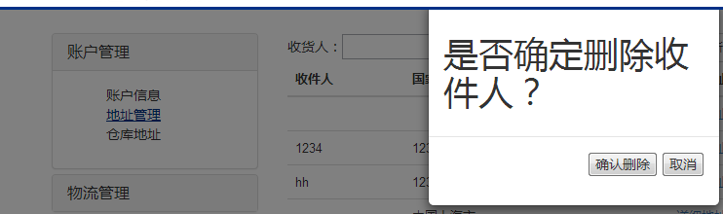
这个文字显示一行，不分行
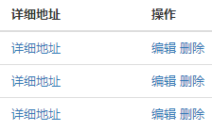
“身份证上传”，增加在“详细地址”和“操作”之间

2物流管理—原箱闪运
无法选择
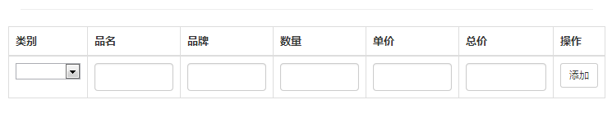
文字参考
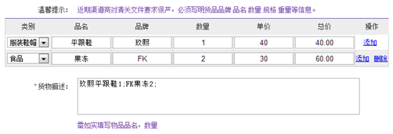

其他服务里面不要有那个加保金，下面已经有个给保金的选择了
文字修改：
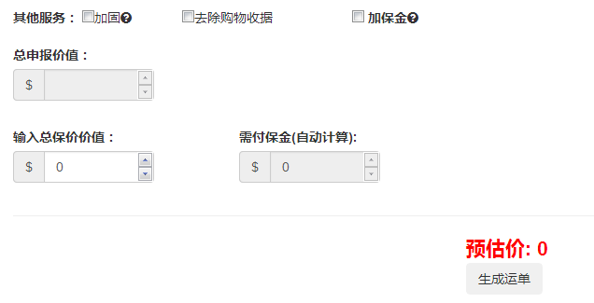
文字参考：
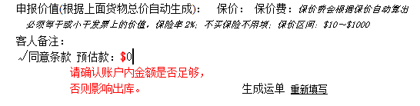

3物流管理—包裹管理

这个“搜索”放在这些↓上面是所有的搜索。
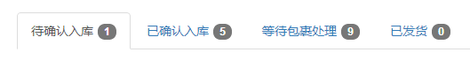
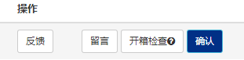
这里不要留言，开箱检查和确认（改成确认包裹）放在前面。
少了文字 是 否

4退货管理
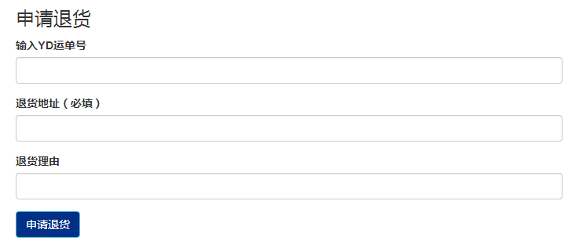
这边不对，没改

5 注册
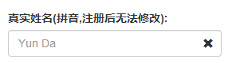
姓名就好 可以中文
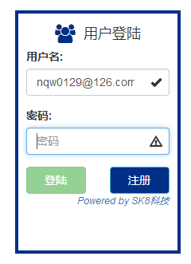
要有个“忘记密码”
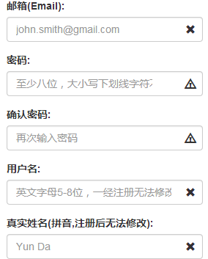
这里文字都被吃掉了 看不全

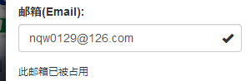
此邮箱已被占用 红字
边上的勾为红×

邮箱验证还没测试不清楚

6后台
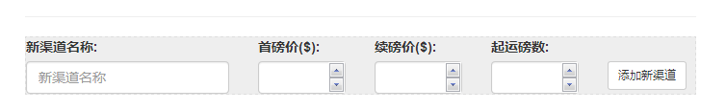
其他渠道的更改不见了
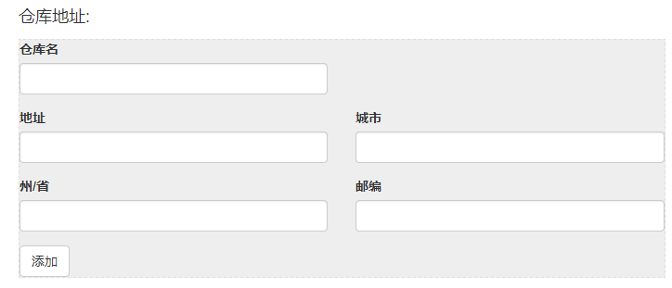
不止要能“添加” 还需要“修改”
7
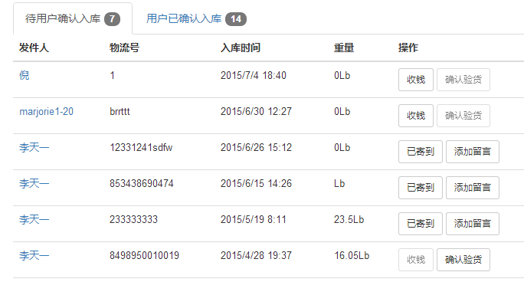
这边好乱啊。。。
验货的专门一栏

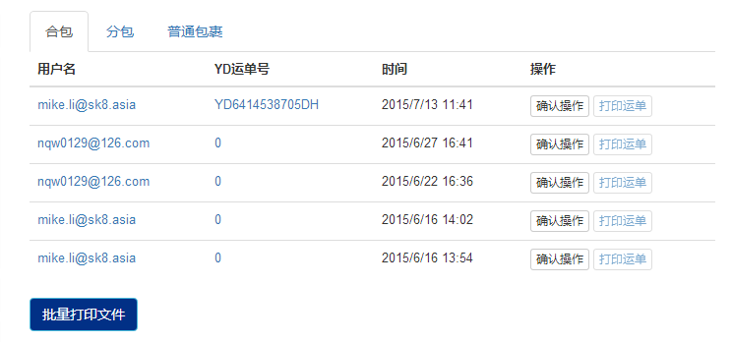
有个批量的选择
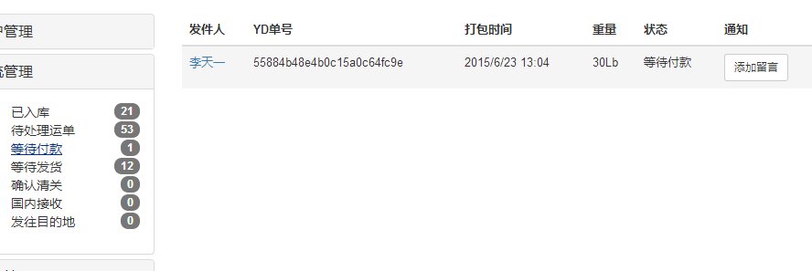
待付款没有了

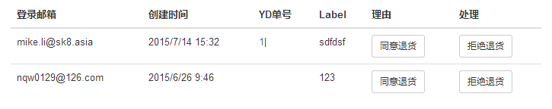
退货的标签 是上传的，是能够打印的

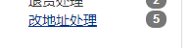这个没了

